GoAnimate
- Ga naar: http://goanimate.com/
- Make een account aan door emailadres, de naam die in beeld komt bij je video’s en een wachtwoord op te geven
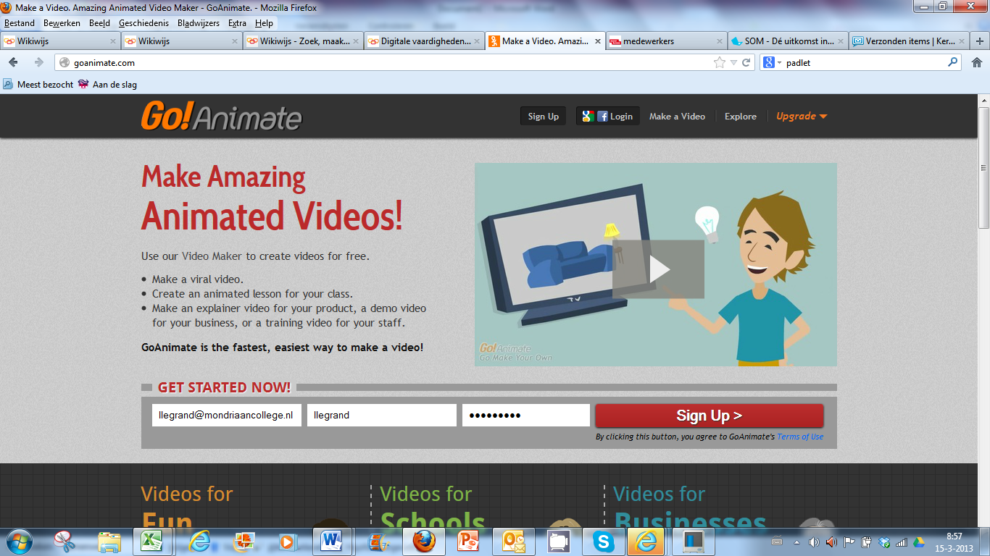
- Kies voor ‘make a video from scratch’
- Je krijgt nu een scherm te zien waarin je kunt kiezen voor een demo-video of voor een interactieve instructie. De instructievideo geeft een duidelijk beeld wat je kunt met GoAnimate. Wil je geen uitleg, klik dan op het kruisje rechtsboven
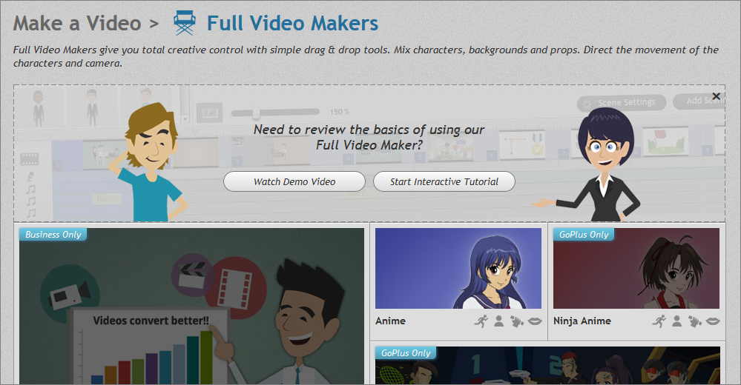
Geen behoefte aan uitleg? Sluit dit scherm dan hier

- Kies eerst een achtergrond door op te klikken. Pas op: niet alle achtergronden zijn gratis.
- Kies vervolgens de figuren die in je eerste scene voorkomen. (Ook niet alle figuren zijn gratis)
- Door vervolgens op één van de figuren in je scene te klikken kun je heel veel toevoegen door uit lijsten te selecteren.
  - Acties (lopen, springen, allerlei bewegingen)
  - Gelaatsuitdrukkingen (boos, blij, emotioneel etc.)
- Bepaalde keuzes maken weer vervolgkeuzes mogelijk zoals het veranderen van kleur of het in handen geven van een voorwerp.
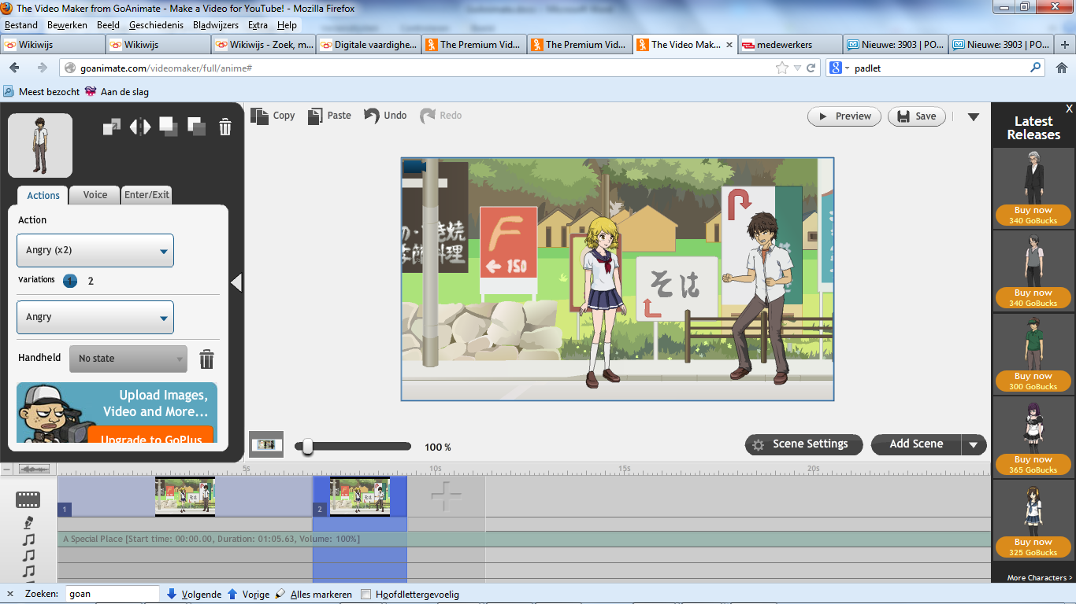
- Ook kun je op drie manieren geluid toevoegen: door op te nemen met een microfoon (leuk voor MVT), door tekst te typen en te laten uitspreken (ook in het Nederlands) en door een mp3-bestandje te uploaden. (Let op: in de gratis versie krijg je per maand 50 ‘credits’ om tekst te laten uitspreken, als dat op is kun je die functie de betreffende maand niet meer gebruiken)
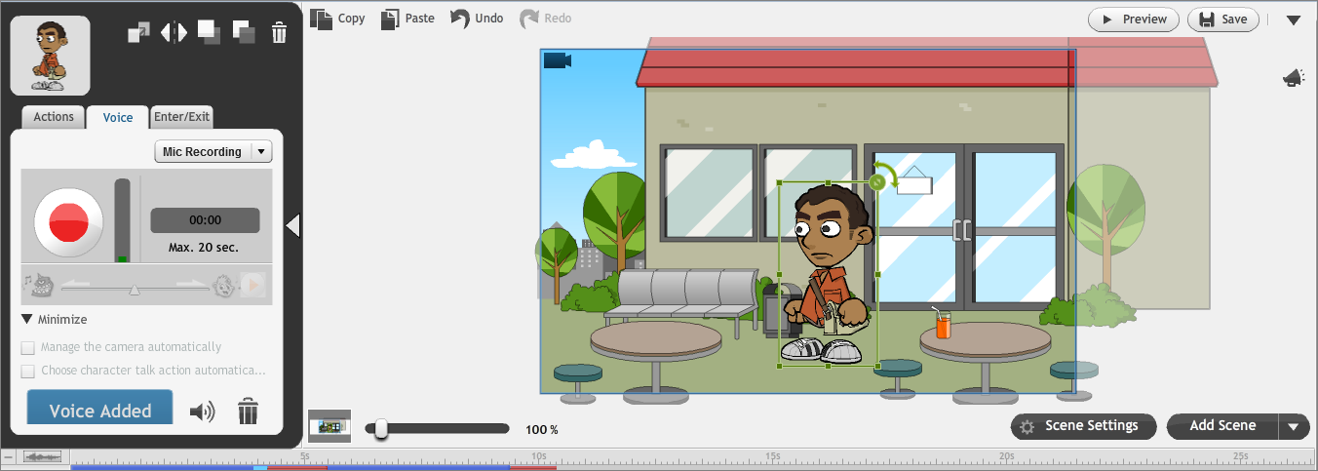
- Ga je geluid opnemen dan kun je een waarschuwing te zien krijgen. Als je klikt op toestaan, kun je beginnen met geluid inspreken.
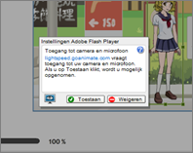
- Spreek je tekst in en klik op ‘add voice’.

Opslaan en delen
- Klik aan de rechterzijde op ‘save’ . Er verschijnt een scherm waarin je je filmpje een titel kunt geven, een ‘tag’ kunt toevoegen en een beschrijving kunt intypen. Vervolgens kun je (net als bij Google en Youtube) kiezen of je je filmpje openbaar wilt maken, of alleen ter beschikking wilt stellen aan personen die de link hebben. Klik daarna op ‘save and share’ om de link te zien.

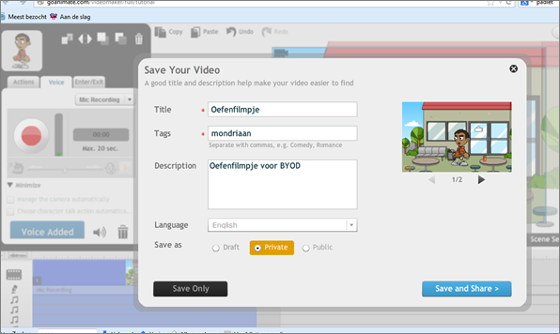
- Kopieer de link en verstuur deze naar degenen waar je het filmpje aan wilt laten zien of zet de link in de elo of in een digitale les. Of: laat je leerlingen de link inleveren in de elo of naar je mailen.
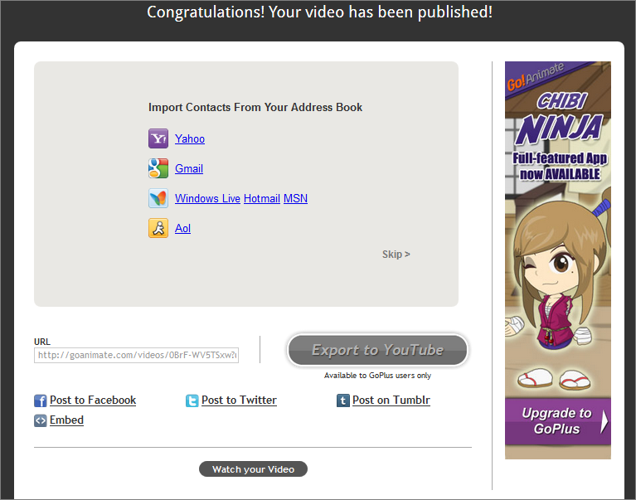
http://goanimate.com/videos/0BrF-WV5TSxw?utm_source=linkshare

